INDICAÇÃO Nº 778/2017

Sugere ao Poder Executivo Municipal que executada a Roçagem e limpeza da Área Publica e de Bem Estar no Ginásio Denis Ap. Viana. Localizada entre as ruas Almirante Barroso, Rua Clovis Beviláqua e Rua Alemanha, no Bairro Parque Frezarim, neste Município.

Excelentíssimo Senhor Prefeito Municipal,

Nos termos do Art. 108 do Regimento Interno desta Casa de Leis, dirijo-me a Vossa Excelência para sugerir que, por intermédio do Setor competente, seja executada a Roçagem e limpeza da Área Publica e de Bem Estar no Ginásio Denis Ap. Viana. Localizada entre as ruas Almirante Barroso, Rua Clovis Beviláqua e Rua Alemanha, no Bairro Parque Frezarim, neste Município.

**Justificativa:**

Conforme reivindicação de munícipes, este vereador solicita a limpeza da área pública acima indicada, sendo de extrema importância à realização dos serviços pelo Poder Público.

Plenário “Dr. Tancredo Neves”, em 25 de Janeiro de 2.017.

**JOEL DO GÁS**

-Vereador-



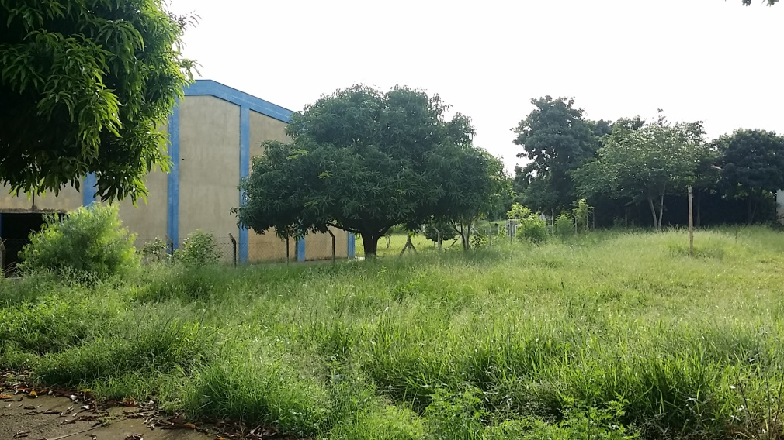

Foto: Ginásio Denis Ap. Viana

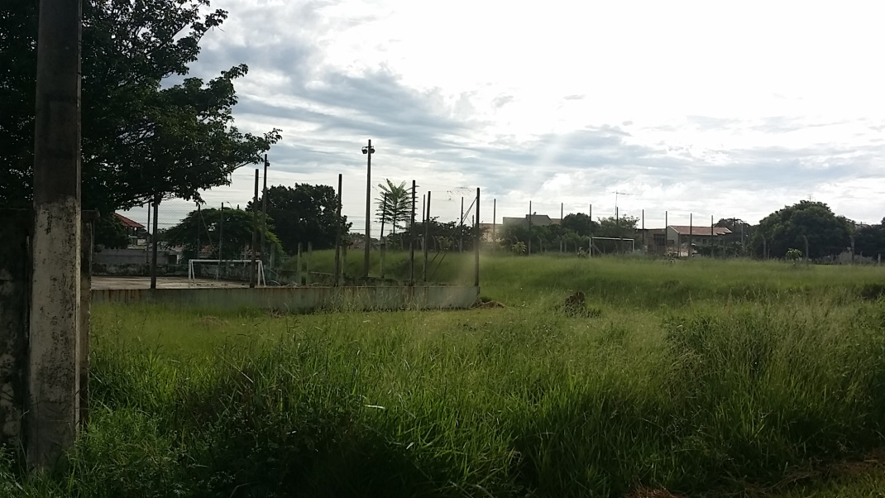

Foto: Quadra de Esportes

Plenário “Dr. Tancredo Neves”, em 25 de Janeiro de 2.017.

**JOEL DO GÁS**

-Vereador-

